2023年度盐边县乡村振兴局

部门决算

目录

公开时间：2024年10月28日

第一部分部门概况4

一、部门职责.........................................................................................................5

二、机构设置.........................................................................................................6

第二部分 2023年度部门决算情况说明..................................7

一、收入支出决算总体情况说明........................................................................7

二、收入决算情况说明........................................................................................8

三、支出决算情况说明........................................................................................8

四、财政拨款收入支出决算总体情况说明........................................................9

五、一般公共预算财政拨款支出决算情况说明................................................10

六、一般公共预算财政拨款基本支出决算情况说明........................................13七、财政拨款“三公”经费支出决算情况说明................................................14

八、政府性基金预算支出决算情况说明............................................................15

九、国有资本经营预算支出决算情况说明............................15

十、其他重要事项的情况说明......................................15

第三部分名词解释...................................................17

第四部分附件.......................................................21

第五部分附表.......................................................56

一、收入支出决算总表.......................................................................................56

二、收入决算表...................................................................................................56

三、支出决算表.....................................................................................................56

四、财政拨款收入支出决算总表........................................................................56

五、财政拨款支出决算明细表............................................................................56

六、一般公共预算财政拨款支出决算表............................................................56

七、一般公共预算财政拨款支出决算明细表...................................................56

八、一般公共预算财政拨款基本支出决算明细表............................................56

九、一般公共预算财政拨款项目支出决算表

十、政府性基金预算财政拨款收入支出决算表

十一、国有资本经营预算财政拨款收入支出决算表

十二、国有资本经营预算财政拨款支出决算表

十三、财政拨款“三公”经费支出决算表

(注：请部门根据实际注明页码)

# 第一部分 **部门概况**

**一、部门概况**

**(一)机构职能**

1、负责职责范围内的安全生产和职业健康、 生态环境保护、审批服务便民化等工作。  
 2、与县发展改革局有关职责分工。 贯彻中央、省、市采煤沉陷区综合治理的方针政策。县发展改革局负责采煤沉陷区规划编制、项目争取相关工作。县扶贫开发局牵头采煤沉陷区综合治理工作，指导、督促县级相关部门做好采煤沉陷区综合治理项目的组织实施工作

**（二）人员概况**

盐边县乡村振兴局现有编制数20人，其中：行政编制14人，工勤人员1人，事业编制5人，2023年年末在职人员15人，其中行政编制9人，工勤编制5人，事业编制3人。

**（二）2023年重点工作完成情况。**

**1、巩固拓展脱贫攻坚成果与乡村振兴有效衔接工作**

（1）持续用力，巩固拓展脱贫攻坚成果与乡村振兴有效衔接。把产业发展、就业、激发已脱贫群众内生动力、特殊困难户产业发展和防止返贫作为重中之重内容来抓，切实做到持续巩固提升产业、持续拓宽就业扶贫渠道、持续落实教育保障政策、持续落实医疗保障政策、持续落实社会保障政策，全面巩固拓展脱贫攻坚成果与乡村振兴有效衔接。

（2）补差补短，夯实贫困地区发展基础。全面开展基础设施建设“回头看”“回头帮”，做实补差补短工作，加大交通、水利、电力、网络、村阵地建设等扶持力度，全面改善贫困地区基础设施条件。持续开展垃圾治理、村庄清洁，积极推广“户分类、村收集、镇转运、县处理”的收运处置模式，解决生活垃圾乱堆乱放污染问题。

（3）建章立制，有效防范返贫风险和提升预警能力。制定完善带贫益贫机制、利益联结机制和风险应对措施，开展技术和市场风险评估，防范产业扶贫市场风险。制定完善小额信贷风险防控措施，纠正违规户贷企用、违规用款等问题。妥善处理和解决区划调整带来的遗留问题，完善大数据平台各类基础信息，提高贫困村、贫困户数据信息运用水平，建立监测预警机制。

（4）夯实保障，不折不扣带领群众致富奔康。继续执行县负总责、乡镇抓落实的工作机制，进一步深化“三级书记”抓扶贫工作机制，持续落实县级领导、部门帮乡包村制度，形成县、乡（镇）、村齐抓共管的工作格局。强化巩固提升成效考核权重，严格督查考核结果运用，严格落实基层减负行动，持续深化扶贫领域作风和腐败问题专项治理，持续关心关爱脱贫攻坚一线干部，推进脱贫攻坚各项政策措施落地落实。在贫困地区全面树立节俭、文明、健康、向上的社会新风，不折不扣带领群众致富奔康。

**二、机**构设置

局机关内设办公室、扶贫开发股、移民规安采煤沉陷区综合股等5个职能股（室）和1个下属事业单位盐边县扶贫移民服务中心。

# 第二部分 2023年度部门决算情况说明

1. 收入支出决算总体情况说明

2023年度收入5778.90万元，支出7636.99万元（其中财政应返还额度支出1858.08万元）。与2022年相比，收入减少3140.56万元、支出减少7395.48万元，收入减少35.21%、支出减少49.2%。主要变动原因（1）收入减少原因是机构改革移民后扶机构人员划转至水利局移民后扶项目资金划转至水利局；（2）支出减少原因是移民后扶项目资金划转至水利局。

1. 收入决算情况说明

2023年本年收入合计5578.90万元，其中：一般公共预算财政拨款收入5578.90万元，财政拨款占100%。 政府性基金预算收入0万元，财政拨款占0%。

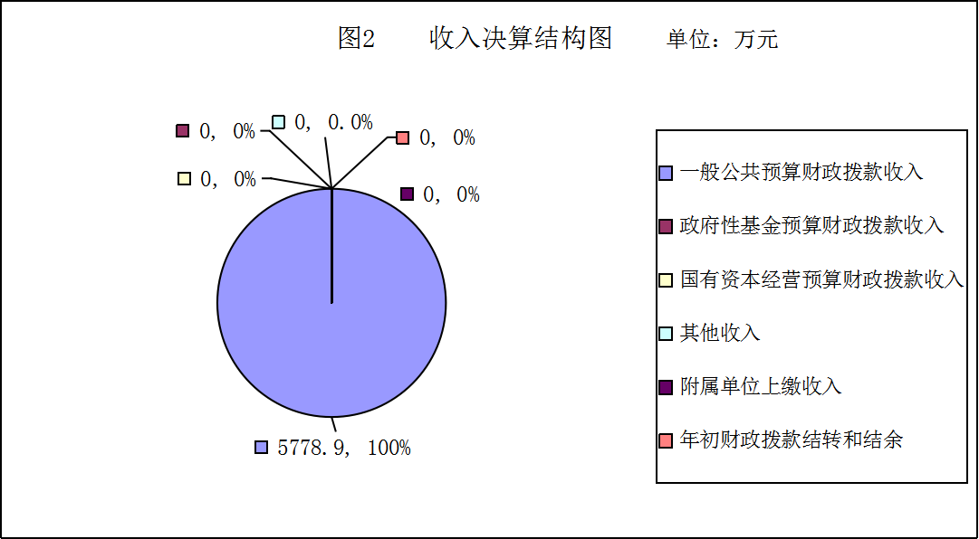

1. 支出决算情况说明

2023年本年支出合计7636.99万元，其中：基本支出389.99万元，占0.051%；项目支出7246.99万元，占94.89%。

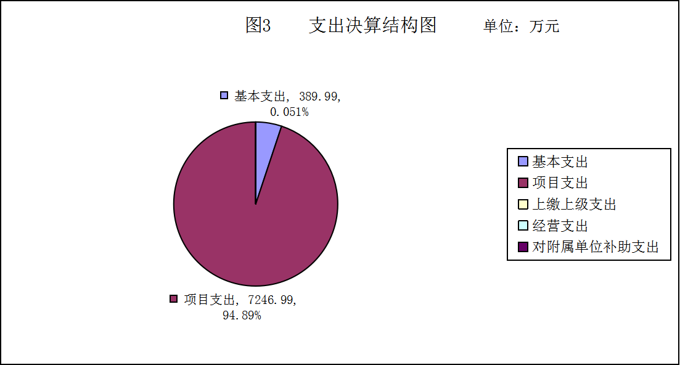

四、财政拨款收入支出决算总体情况说明

2023年度收入5778.90万元，支出7636.99万元（其中财政应返还额度支出1858.08万元）。与2022年相比，收入减少3140.56万元、支出减少7395.48万元，收入减少35.21%、支出减少49.2%。主要变动原因（1）收入减少原因是机构改革移民后扶机构人员划转至水利局移民后扶项目资金划转至水利局；（2）支出减少原因是移民后扶项目资金划转至水局。

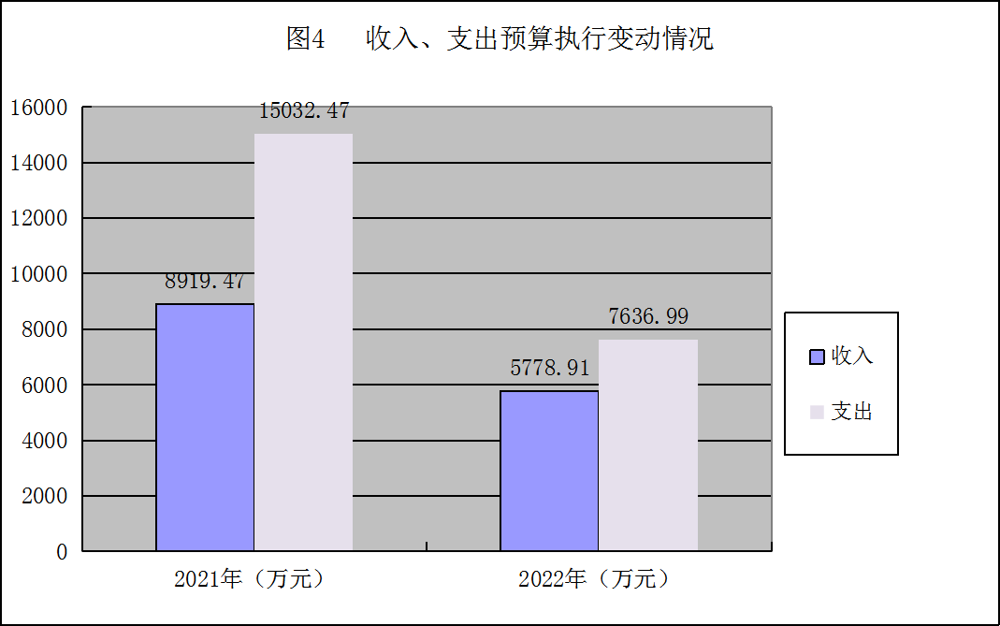

五、**一**般公共预算财政拨款支出决算情况说明

**（一）一般公共预算财政拨款支出决算总体情况**

2023年一般公共预算财政拨款支出5578.90万元，占本年支出合计的73.05%。与2022年相比，一般公共预算财政拨款减少7395.48万元，减少49.2%。（1）收入减少原因是机构改革移民后扶机构人员划转至水利局移民后扶项目资金划转至水利局；（2）支出减少原因是移民后扶项目资金划转至水利局。

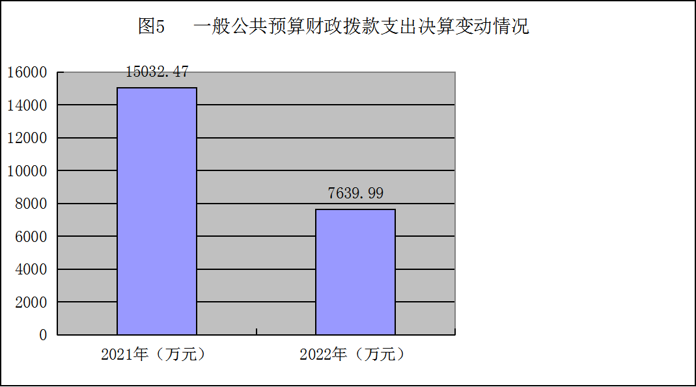

**（二）一般公共预算财政拨款支出决算结构情况**

2023年一般公共预算财政拨款支出7636.99万元，主要用于以下方面:**社会保障和就业（类）支出963.23万元，占12.61%；卫生健康支出25.75万元，占0.003%；农林水支出6622.73万元，占86.71%；住房保障支出25.28万元，占0.003。**

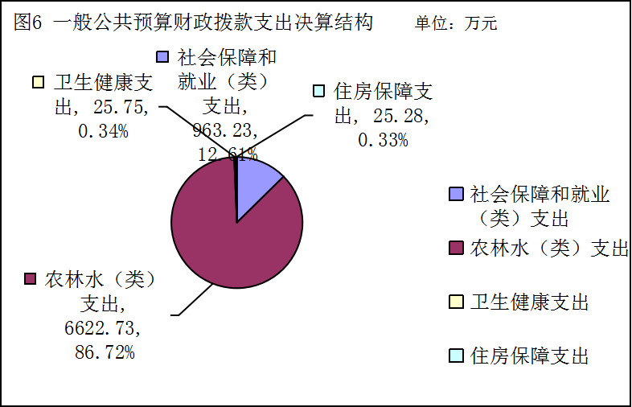

**（三）一般公共预算财政拨款支出决算具体情况**

**2023年一般公共预算支出决算数为7636.99万元**，**完成预算100%。其中：**

1. ****社会保障和就业**:2080501 未归口管理的行政单位离退休支出决算为36.94万元，完成预算100%；2080502机事业单位离退休支出决算为4.05万元，完成预算100%；2080505 机关事业单位基本养老保险缴费支出决算为21.67万元，完成预算100%；2080506 机关事业单位职业年金缴费支出决算为21.67万元，完成预算100%；2080801死亡抚恤支出决算为25.73万元，完成预算100%；2082299 其他大中型水库移民后期扶持基金支出决算为867.32万元，完成预算100%；**

**2.卫生健康支出：2101101行政单位医疗支出决算为17.12万元，完成预算100%；210199 其他行政事业单位医疗支出决算为1.01元，完成预算100%； 2101103 公务员医疗补助支出决算为7.62万元，完成预算100%。**

****3.农林水支出**：2130199其他农业农村支出决算为2万元，完成预算100%。2130501行政运行支出208.52万元，完成预算100%；2130550扶贫事业机构支出34.53万元，完成预算100%。2130599其他扶贫支出决算数为6377.68万元，完成预算100%。**

****4.住房保障支出：**2210201住房公积金支出决算为33.34万元，完成预算100%。**

六**、一**般公共预算财政拨款基本支出决算情况说明

2023年一般公共预算财政拨款基本支出389.99万元，其中：

人员经费300.77万元，主要包括：基本工资、津贴补贴、奖金、伙食补助费、绩效工资、机关事业单位基本养老保险缴费、职业年金缴费、其他社会保障缴费、其他工资福利支出、离休费、退休费、抚恤金、生活补助、医疗费补助、住房公积金、其他对个人和家庭的补助支出等。  
　　公用经费21.95万元，主要包括：办公费、、水费、电费、邮电费、差旅费会议费、培训费、公务接待费、劳务费、委托业务费、工会经费、福利费、其他交通费、税金及附加费用、其他商品和服务支出等。

七、财政拨款“三公”经费支出决算情况说明

**（一）“三公”经费财政拨款支出决算总体情况说明**

2023年“三公”经费财政拨款支出决算为O万元，完成预算0.00%，较上年持平。决算数小于预算数的主要原因是本单位未发生公务用车运行维护费，公务接待费。

**（二）“三公”经费财政拨款支出决算具体情况说明**

2023年“三公”经费财政拨款支出决算中，因公出国（境）费支出决算0万元，占0.00%；公务用车购置及运行维护费支出决算0.00万元，占0.00%；公务接待费支出决算0.00万元，占0.00%。具体情况如下：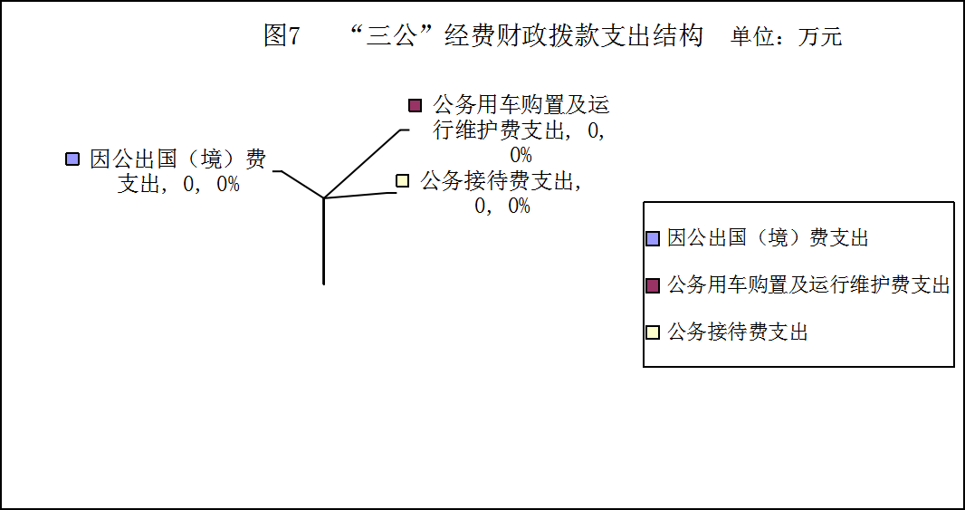

**1.因公出国（境）经费支出**0万元，**完成预算0%。**全年安排因公出国（境）团组0次，出国（境）0人。因公出国（境）支出决算比2022年持平。主要原因是无人出境。

**2.公务用车购置及运行维护费支出**0万元,**完成预算0%。**公务用车购置及运行维护费支出决算比2022年持平。主要原因是无公务用车。

**3.公务接待费支出**0万元，**完成预算0%。**公务接待费支出决算比2022年持平，主要原因是无公务接待。

。

八、政府性基金预算支出决算情况说明

2023年政府性基金预算财政拨款支出0万元。

1. 国有资本经营预算支出决算情况说明

2023年国有资本经营预算财政拨款支出0万元。

1. 其他重要事项的情况说明

**（一）机关运行经费支出情况**

2023年，机关运行经费支出21.95万元，比2022年减少54.14万元，下降54.14%。主要原因是机构改革移民后期扶持机构划转至水利局人员减少经费减少。

**（二）政府采购支出情况**

2023年，乡村振兴局采购支出总额0万元，其中：政府采购货物支出0万元、政府采购工程支出0万元、政府采购服务支出0万元。

**（注：数据来源于财决附03表）**

**（三）国有资产占有使用情况**

截至2023年12月31日乡村振兴局共有车辆0辆，其中：主要领导干部用车0辆、机要通信用车0辆、应急保障用车0辆、其他用车0辆。单价100万元以上专用设备0台（套）。

**（四）预算绩效管理情况**

根据预算绩效管理要求，本单位在2023年度预算编制阶段，组织对道路改扩建项目、人饮安全项目、产业道路硬化项目、特色产业培育、村集体经济发展项目等72个项目开展了预算事前绩效评估，对72个项目编制了绩效目标，预算执行过程中，选取72个项目开展绩效监控。组织对2023年度部门所有预算资金全面开展绩效自评，形成盐边县农业农村局部门整体绩效自评报告、道路改扩建项目、人饮安全项目、产业道路硬化项目、特色产业培育、村集体经济发展项目等专项预算项目绩效自评报告，其中，盐边县乡村振兴局部门整体绩效自评得分为86分，绩效自评综述：2023年我局资金运行维护决策正确，资金管理规范，政策执行有力，有效发挥了财政资金的使用效率。在人员经费支出、公共支出严格执行各项制度；在项目经费的使用上，在保证各项任务顺利完成的同时，严格落实厉行节约的原则；“三公”经费的使用严格控制在预算申报的范围内；畜禽产业绿色展

项目专项预算项目绩效自评得分为70分，绩效自评综述：项目建成后，财政衔接资金绩效考评工作的深入开展，我县财政衔接资金管理使用绩效理念不断强化，财政衔接资金绩效评价机制不断完善，财政衔接资金管理使用机制模式不断创新，财政衔接资金使用效益不断提高，为巩固拓展脱贫攻坚成果同乡村振兴有效衔接起到了重要的推动作用。县乡村振兴局、县财政局及时召开会议对此项工作进行了安排部署，编制了财政衔接资金项目资金绩效评价实施方案，联合抽调骨干力量，成立了由主要领导任组长、分管领导任副组长，相关业务股室人员为成员的财政衔接资金项目资金绩效评价工作专班，严格按照有关文件要求，通过深入项目实施乡（镇）、县级有关部门，实地考察验证，通过查账目、查档案、实地核查验证、入户核实等方式，对我县2023年度财政衔接资金安排、使用、管理情况以及成效进行全方位自查和自评并形成了自评报告。

1. 名词解释

1.财政拨款收入：指单位从同级财政部门取得的财政预算资金。

2.事业收入：指事业单位开展专业业务活动及辅助活动取得的收入。如…（二级预算单位事业收入情况）等。

3.经营收入：指事业单位在专业业务活动及其辅助活动之外开展非独立核算经营活动取得的收入。如…（二级预算单位经营收入情况）等。

4.其他收入：指单位取得的除上述收入以外的各项收入。主要是…（收入类型）等。

5.使用非财政拨款结余：指事业单位使用以前年度积累的非财政拨款结余弥补当年收支差额的金额。

6.年初结转和结余：指以前年度尚未完成、结转到本年按有关规定继续使用的资金。

7.结余分配：指事业单位按照会计制度规定缴纳的所得税、提取的专用结余以及转入非财政拨款结余的金额等。

8.年末结转和结余：指单位按有关规定结转到下年或以后年度继续使用的资金。

9. 社会保障和就业支出（208类）行政事业单位养老支出（05款）行政单位离退休（01项）：指行政单位（包括实行公务员管理的事业单位）开支的离退休经费。

10.社会保障和就业支出（208类）行政事业单位养老支出（05款）事业单位离退休（02项）：指事业单位开支的离退休经费。

11.社会保障和就业支出（208类）行政事业单位养老支出（05款）机关事业单位基本养老保险缴费支出（05项）：指机关事业单位实施养老保险制度由单位缴纳的基本养老保险费支出。

12. 卫生健康支出（210类）行政事业单位医疗（11款）行政单位医疗（01项目）：反映财政部门安排的行政单位基本医疗保险缴费未参加医疗保险的行政单位的公费医疗经费，按国家规定享受离休人员、红军老战士待遇人员的医疗经费。

13.卫生健康支出（210类）行政事业单位医疗（11款）事业单位医疗（02项目）：反映财政部门安排的事业单位基本医疗保险缴费未参加医疗保险的事业单位的公费医疗经费，按国家规定享受离休待遇人员的医疗经费。

14.卫生健康支出（210类）行政事业单位医疗（11款）公务员医疗补助（03项目）：反映财政部门安排的公务员医疗补助经费。

15.卫生健康支出（210类）行政事业单位医疗（11款）其他行政事业单位医疗支出（99项）：反映行政事业单位医疗方面支出。

16.农林水支出（213类）巩固拓展脱贫攻坚成果衔接乡村振兴（05款）行政运行（01项目）：反映扶贫事业基本支出，不包括后勤服务中心、医疗室等附属事业单位的支出。

17.农林水支出（213类）巩固拓展脱贫攻坚成果衔接乡村振兴（05款）扶贫事业机构（50项）：反映扶贫事业基本支出。

18.农林水支出（213类）巩固拓展脱贫攻坚成果衔接乡村振兴（05款）其他巩固拓展脱贫攻坚成果衔接乡村振兴支出（99项）反映：巩固脱贫成果攻坚成果与乡村振兴有效衔接方面项目支出，包括基础设施建设、奖励金、生活补助等。

19.农林水支出（213类）农村综合改革（07款）对村集体经济组织的补助（06项），主要用于：集体经济发展方面项目支出，包括基础设施建设、奖励金、生活补助等。

20.住房保障支出（221类）住房改革支出（02款）住房公积金（01项目）：反映行政事业单位按人力资源和社会保障部、财政部规定的基本工资和津贴补贴以及规定比例为职工缴纳的住房公积金。

21.基本支出：指为保障机构正常运转、完成日常工作任务而发生的人员支出和公用支出。

22.项目支出：指在基本支出之外为完成特定行政任务和事业发展目标所发生的支出。

23.经营支出：指事业单位在专业业务活动及其辅助活动之外开展非独立核算经营活动发生的支出。

24.“三公”经费：指部门用财政拨款安排的因公出国（境）费、公务用车购置及运行费和公务接待费。其中，因公出国（境）费反映单位公务出国（境）的国际旅费、国外城市间交通费、住宿费、伙食费、培训费、公杂费等支出；公务用车购置及运行费反映单位公务用车车辆购置支出（含车辆购置税）及租用费、燃料费、维修费、过路过桥费、保险费等支出；公务接待费反映单位按规定开支的各类公务接待（含外宾接待）支出。

25.机关运行经费：为保障行政单位（含参照公务员法管理的事业单位）运行用于购买货物和服务的各项资金，包括办公及印刷费、邮电费、差旅费、会议费、福利费、日常维修费、专用材料及一般设备购置费、办公用房水电费、办公用房取暖费、办公用房物业管理费、公务用车运行维护费以及其他费用。

第四部分 附件

**附件1**

**2023年部门整体绩效评价报告范本**

1. **部门（单位）基本情况**
2. **机构组成。**

1、负责职责范围内的安全生产和职业健康、 生态环境保护、审批服务便民化等工作。  
 2、与县发展改革局有关职责分工。 贯彻中央、省、市采煤沉陷区综合治理的方针政策。县发展改革局负责采煤沉陷区规划编制、项目争取相关工作。县扶贫开发局牵头采煤沉陷区综合治理工作，指导、督促县级相关部门做好采煤沉陷区综合治理项目的组织实施工作

**（二）人员概况**

盐边县乡村振兴局现有编制数20人，其中：行政编制14人，工勤人员1人，事业编制5人，2023年年末在职人员15人，其中行政编制9人，工勤编制5人，事业编制3人。

**（二）2023年重点工作完成情况。**

**1、巩固拓展脱贫攻坚成果与乡村振兴有效衔接工作**

（1）持续用力，巩固拓展脱贫攻坚成果与乡村振兴有效衔接。把产业发展、就业、激发已脱贫群众内生动力、特殊困难户产业发展和防止返贫作为重中之重内容来抓，切实做到持续巩固提升产业、持续拓宽就业扶贫渠道、持续落实教育保障政策、持续落实医疗保障政策、持续落实社会保障政策，全面巩固拓展脱贫攻坚成果与乡村振兴有效衔接。

（2）补差补短，夯实贫困地区发展基础。全面开展基础设施建设“回头看”“回头帮”，做实补差补短工作，加大交通、水利、电力、网络、村阵地建设等扶持力度，全面改善贫困地区基础设施条件。持续开展垃圾治理、村庄清洁，积极推广“户分类、村收集、镇转运、县处理”的收运处置模式，解决生活垃圾乱堆乱放污染问题。

（3）建章立制，有效防范返贫风险和提升预警能力。制定完善带贫益贫机制、利益联结机制和风险应对措施，开展技术和市场风险评估，防范产业扶贫市场风险。制定完善小额信贷风险防控措施，纠正违规户贷企用、违规用款等问题。妥善处理和解决区划调整带来的遗留问题，完善大数据平台各类基础信息，提高贫困村、贫困户数据信息运用水平，建立监测预警机制。

（4）夯实保障，不折不扣带领群众致富奔康。继续执行县负总责、乡镇抓落实的工作机制，进一步深化“三级书记”抓扶贫工作机制，持续落实县级领导、部门帮乡包村制度，形成县、乡（镇）、村齐抓共管的工作格局。强化巩固提升成效考核权重，严格督查考核结果运用，严格落实基层减负行动，持续深化扶贫领域作风和腐败问题专项治理，持续关心关爱脱贫攻坚一线干部，推进脱贫攻坚各项政策措施落地落实。在贫困地区全面树立节俭、文明、健康、向上的社会新风，不折不扣带领群众致富奔康。

**二、机**构设置

局机关内设办公室、扶贫开发股、移民规安采煤沉陷区综合股等5个职能股（室）和1个下属事业单位盐边县扶贫移民服务中心。

**（四）部门整体支出绩效目标。**

二、部门资金收支情况

（一）部门总体收支情况。

2023年全年，本单位当年财政拨款总收入为57789058.06元、当年财政拨款总支出为57789058.06元，年度无结转结余。

(二)部门财政资金支出情况。

2023年全年，本单位当年财政拨款基本支出(收入数)为：3899916.23元；当年财政拨款基本支出(支出数)为：3899916.23元。

2023年全年，本单位当年财政拨款项目支出(收入数)为：330932.60元；当年财政拨款项目支出(支出数)为：72469955.77元。

1. 部门总体结转结余情况。

2023年无财政资金结转结余。

三、部门预算绩效管理情况

（一）部门预算绩效管理。

部门绩效目标制定，按照年度项目开展情况，提出开展目标绩效的自评工作、目标实现全年资金拨付和使用均按计划进度完成，在资金的使用上，严守法律底线、纪律底线，无违反财务管理、财经纪律情况发生，会计核算真实完整，项目资金支出和原定用途、预算批复用途相符，财政资金使用效率进一步提高。在资金的管理方面，进一步强化资金统筹，优化资金结构，明确开支范围，细化资金用途，确保各项工作的顺利开展和财政资金的有效使用，无资金使用违规记录等情况。

（二）结果应用情况。

根据绩效自评结果，改进管理措施，完善管理办法，调整和优化支出结构，对绩效自评中发现的问题及时制定整改措施。绩效自评结果将按照政府信息公开有关规定，在规定范围内公开。

四、评价结论及建议

（一）评价结论。从整体上看，2023年我局资金运行维护决策正确，资金管理规范，政策执行有力，有效发挥了财政资金的使用效率。在人员经费支出、公共支出严格执行各项制度；在项目经费的使用上，在保证各项任务顺利完成的同时，严格落实厉行节约的原则；“三公”经费的使用严格控制在预算申报的范围内。

（二）存在问题。主要存在问题是预算编制不够准确和细化，预算调整额相对较大，确保单位运转公用支出缺口大。

（三）改进建议。加强年初预算编制工作，提高预算编制的准确性和细化程度，根据单位工作量适当调增公用支出预算。

附表：部门预算项目支出绩效自评表（2023年度）

|  |  |  |  |  |  |  |  |  |  |  |
| --- | --- | --- | --- | --- | --- | --- | --- | --- | --- | --- |
| **部门预算项目支出绩效自评表（2023年度）** | | | | | | | | | | |
| 项目名称 | | 2023年移民员工资及五险 | | | | | | | | |
| 主管部门 | | 盐边县乡村振兴局（部门） | | | | | 实施单位 （盖章） | 盐边县乡村振兴局 | | |
| 项目基本情况 | 1.项目年度目标完成情况 | 项目年度目标 | | | | | 年度目标完成情况 | | | |
| 保障全县各移民乡镇移民工作常运转，高质量完成移民工作。 | | | | | 完成2023年目标考核任务 | | | |
| 2.项目实施内容及过程概述 | 移民员工资及五险一金 | | | | | | | | |
| 预算执行情况（10分） | 年度预算数（万元） | 年初预算 | 调整后预算数 | 预算执行数 | | | 预算执行率 | 权重 | 得分 | 原因 |
| 总额 | 20 | 14.16 | 14.16 | | | 100.00% | 10 | 10 | *完成* |
| 其中：财政资金 | 20 | 14.16 | 14.16 | | | 100.00% | / | / |
| 财政专户管理资金 | 20 | 14.16 | 14.16 | | | 0.00% | / | / |
| 单位资金 | 20 | 14.16 | 14.16 | | | 0.00% | / | / |
| 其他资金 |  |  |  | | |  | / | / |
| 绩效指标（90分） | 一级指标 | 二级指标 | 三级指标 | 指标性质 | 指标值 | 度量单位 | 完成值 | 权重 | 得分 | 完成 |
| 产出指标 | 数量指标 | 科目调整次数 | ≤ | 10 | 次 | *10* | 22.5 | 22.5 |  |
| 质量指标 | 预算编制准确率（计算方法为：∣（执行数-预算数）/预算数∣） | ≤ | 5 | % | *5* | 22.5 | 22.5 |  |
| 效益指标 | 经济效益指标 | “三公”经费控制率[计算方法为：（三公经费实际支出数/预算安排数]×100%） | ≤ | 100 | % | *100* | 22.5 | 22.5 |  |
| 运转保障率 | ＝ | 100 | % | *100* | 22.5 | 22.5 |  |
| 合计 | | | | | | | | 100 | 100 |  |
| 评价结论 | *无* | | | | | | | | | |
| 存在问题 | *无* | | | | | | | | | |
| 改进措施 | *无* | | | | | | | | | |
| 项目负责人： | | | | | 财务负责人： | | | | | |

|  |  |  |  |  |  |  |  |  |  |  |  |  |  |  |  |  |  |  |  |  |  |
| --- | --- | --- | --- | --- | --- | --- | --- | --- | --- | --- | --- | --- | --- | --- | --- | --- | --- | --- | --- | --- | --- |
|  |  | |  | |  | |  | |  | |  | | |  | | |  | |  |  | |
| **部门预算项目支出绩效自评表（2023年度）** | | | | | | | | | | | | | | | | | | | | | |
| 项目名称 | | | 城乡住户一体化农村调查户帮扶 | | | | | | | | | | | | | | | | | | |
| 主管部门 | | | 盐边县乡村振兴局（部门）（部门） | | | | | | | | | | | 实施单位 （盖章） | | | 盐边县乡村振兴局（部门） | | | | |
| 项目基本情况 | 1.项目年度目标完成情况 | | 项目年度目标 | | | | | | | | | | | 年度目标完成情况 | | | | | | | |
| 为进一步推动我县城乡住户一体化调查户帮扶工作形成长效机制，促进住户收入应统尽统，提高统计数据采信率，圆满完成2020年农民增收工作目标任务，按照1个乡（镇）、1个农村调查点、10户农村调查户，每户帮扶2000元的标准，预算帮扶资金2万元。 | | | | | | | | | | | 为进一步推动我县城乡住户一体化调查户帮扶工作形成长效机制，促进住户收入应统尽统，提高统计数据采信率，圆满完成2020年农民增收工作目标任务，按照1个乡（镇）、1个农村调查点、10户农村调查户，每户帮扶2000元的标准，预算帮扶资金2万元。 | | | | | | | |
| 2.项目实施内容及过程概述 | |  | | | | | | | | | | | | | | | | | | |
| 预算执行情况（10分） | 年度预算数（万元） | | 年初预算 | | 调整后预算数 | | 预算执行数 | | | | | | | 预算执行率 | | | 权重 | | 得分 | 原因 | |
| 总额 | | 0.00 | | 2.00 | | 2.00 | | | | | | | 100.00% | | | 10 | | 10 | *无* | |
| 其中：财政资金 | | 0.00 | | 2.00 | | 2.00 | | | | | | | 100.00% | | | / | | / |
| 财政专户管理资金 | | 0.00 | | 0.00 | | 0.00 | | | | | | | 0.00% | | | / | | / |
| 单位资金 | | 0.00 | | 0.00 | | 0.00 | | | | | | | 0.00% | | | / | | / |
| 其他资金 | |  | |  | |  | | | | | | |  | | | / | | / |
| 绩效指标（90分） | 一级指标 | | 二级指标 | | 三级指标 | | 指标性质 | | 指标值 | | 度量单位 | | | 完成值 | | | 权重 | | 得分 | 无 | |
| 产出指标 | | 数量指标 | | 记账户数量 | | ＝ | | 10 | | 户 | | |  | | | 5 | | 5 |  | |
| 质量指标 | | 统计数据采信率 | | ≥ | | 10 | | 条 | | |  | | | 10 | | 10 |  | |
| 时效指标 | | 统计期 | | ＝ | | 1 | | 年 | | |  | | | 5 | | 5 |  | |
| 成本指标 | | 户均投入 | | ＝ | | 2000 | | 元/年 | | |  | | | 10 | | 10 |  | |
| 效果指标 | | 农民持续增收监测 | | 定性 | | 好坏 | | 户 | | |  | | | 5 | | 5 |  | |
| 效益指标 | | 经济效益指标 | | 记账户补助增收 | | ≥ | | 2000 | | 元/年 | | |  | | | 10 | | 10 |  | |
| 社会效益指标 | | 保持农村社会稳定 | | 定性 | | 好坏 | | 户 | | |  | | | 5 | | 5 |  | |
| 生态效益指标 | | 生态环境明显改善 | | 定性 | | 好坏 | | 户 | | |  | | | 10 | | 10 |  | |
| 可持续发展指标 | | 促进住户收入应统尽统，提高统计数据采信率 | | 定性 | | 优良中低差 | | 户 | | |  | | | 10 | | 10 |  | |
| 可持续影响指标 | | 推动我县城乡住户一体化调查户帮扶工作形成长效机制 | | 定性 | | 好坏 | | 条 | | |  | | | 10 | | 10 |  | |
| 满意度指标 | | 服务对象满意度指标 | | 调查户满意度 | | ＝ | | 100 | | 户 | | |  | | | 10 | | 10 |  | |
| 合计 | | | | | | | | | | | | | | | | | 100 | | 100 |  | |
| 评价结论 | *无* | | | | | | | | | | | | | | | | | | | | |
| 存在问题 | *无* | | | | | | | | | | | | | | | | | | | | |
| 改进措施 | *无* | | | | | | | | | | | | | | | | | | | | |
| 项目负责人： | | | | | | | | | 财务负责人： | | | | | | | | | | | | |
| **部门预算项目支出绩效自评表（2023年度）** | | | | | | | | | | | | | | | | | | | | | |
| 项目名称 | | 盐财资农【2023】94号关于下达2023年度巩固拓展脱贫攻坚成果同乡村振兴有效衔接工作经费 | | | | | | | | | | | | | | | | | | | |
| 主管部门 | | 盐边县乡村振兴局（部门） | | | | | | | | | | 实施单位 （盖章） | | | 盐边县乡村振兴局（部门） | | | | | | |
| 项目基本情况 | 1.项目年度目标完成情况 | 项目年度目标 | | | | | | | | | | 年度目标完成情况 | | | | | | | | | |
| 保障全县巩固拓展脱贫攻坚成果与乡村振兴有效衔接工作常运转，高质量完成巩固拓展脱贫攻坚成果与乡村振兴有效衔接工作省市级下达的目标任务及年底省级交叉检查工作任务。 | | | | | | | | | | 已完成2023年巩固拓展脱贫攻坚成果与乡村振兴有效衔接工作省市级下达的目标任务及年底省级交叉检查工作任务。 | | | | | | | | | |
| 2.项目实施内容及过程概述 | 用于巩固拓展脱贫攻坚成果与乡村振兴有效衔接工作差旅费、办公费、会议费等。 | | | | | | | | | | | | | | | | | | | |
| 预算执行情况（10分） | 年度预算数（万元） | 年初预算 | | 调整后预算数 | | 预算执行数 | | | | | | | 预算执行率 | | | 权重 | | 得分 | | | 原因 |
| 总额 | 0.00 | | 29.86 | | 29.86 | | | | | | | 100.00% | | | 10 | | 10 | | | *无* |
| 其中：财政资金 | 0.00 | | 29.86 | | 29.86 | | | | | | | 100.00% | | | / | | / | | |
| 财政专户管理资金 | 0.00 | | 0.00 | | 0.00 | | | | | | | 0.00% | | | / | | / | | |
| 单位资金 | 0.00 | | 0.00 | | 0.00 | | | | | | | 0.00% | | | / | | / | | |
| 其他资金 |  | |  | |  | | | | | | |  | | | / | | / | | |
| 绩效指标（90分） | 一级指标 | 二级指标 | | 三级指标 | | 指标性质 | | 指标值 | | 度量单位 | | | 完成值 | | | 权重 | | 得分 | | | 无 |
|  |  | |  | |  | |  | |  | | |  | | |  | |  | | |  |
| 合计 | | | | | | | | | | | | | | | | 100 | | 100 | | |  |
| 评价结论 | *无* | | | | | | | | | | | | | | | | | | | | |
| 存在问题 | *无* | | | | | | | | | | | | | | | | | | | | |
| 改进措施 | *无* | | | | | | | | | | | | | | | | | | | | |
| 项目负责人： | | | | | | | | 财务负责人： | | | | | | | | | | | | | |
| **部门预算项目支出绩效自评表（2023年度）** | | | | | | | | | | | | | | | | | | | | | |
| 项目名称 | | 盐财资金农【2023】147号51.1563万元用于巩固拓展脱贫攻坚成果同乡村振兴有效衔接项目 | | | | | | | | | | | | | | | | | | | |
| 主管部门 | | 盐边县乡村振兴局（部门） | | | | | | | | | | 实施单位 （盖章） | | | 盐边县乡村振兴局（部门） | | | | | | |
| 项目基本情况 | 1.项目年度目标完成情况 | 项目年度目标 | | | | | | | | | | 年度目标完成情况 | | | | | | | | | |
| 保障全县巩固拓展脱贫攻坚成果与乡村振兴有效衔接工作常运转，高质量完成巩固拓展脱贫攻坚成果与乡村振兴有效衔接工作省市级下达的目标任务及年底省级交叉检查工作任务。 | | | | | | | | | | 已完成2023年巩固拓展脱贫攻坚成果与乡村振兴有效衔接工作省市级下达的目标任务及年底省级交叉检查工作任务。 | | | | | | | | | |
| 2.项目实施内容及过程概述 | 用于巩固拓展脱贫攻坚成果与乡村振兴有效衔接工作差旅费、办公费、会议费等。 | | | | | | | | | | | | | | | | | | | |
| 预算执行情况（10分） | 年度预算数（万元） | 年初预算 | | 调整后预算数 | | 预算执行数 | | | | | | | 预算执行率 | | | 权重 | | 得分 | | | 原因 |
| 总额 | 0.00 | | 44.39 | | 44.39 | | | | | | | 100.00% | | | 10 | | 10 | | | *无* |
| 其中：财政资金 | 0.00 | | 44.39 | | 44.39 | | | | | | | 100.00% | | | / | | / | | |
| 财政专户管理资金 | 0.00 | | 0.00 | | 0.00 | | | | | | | 0.00% | | | / | | / | | |
| 单位资金 | 0.00 | | 0.00 | | 0.00 | | | | | | | 0.00% | | | / | | / | | |
| 其他资金 |  | |  | |  | | | | | | |  | | | / | | / | | |
| 绩效指标（90分） | 一级指标 | 二级指标 | | 三级指标 | | 指标性质 | | 指标值 | | 度量单位 | | | 完成值 | | | 权重 | | 得分 | | | 无 |
|  |  | |  | |  | |  | |  | | |  | | |  | |  | | |  |
| 合计 | | | | | | | | | | | | | | | | 100 | | 100 | | |  |
| 评价结论 | *无* | | | | | | | | | | | | | | | | | | | | |
| 存在问题 | *无* | | | | | | | | | | | | | | | | | | | | |
| 改进措施 | *无* | | | | | | | | | | | | | | | | | | | | |
| 项目负责人： | | | | | | | | 财务负责人： | | | | | | | | | | | | | |

|  |  |  |  |  |  |  |  |  |  |  |  |  |
| --- | --- | --- | --- | --- | --- | --- | --- | --- | --- | --- | --- | --- |
| **部门预算项目支出绩效自评表（2023年度）** | | | | | | | | | | | | |
| 项目名称 | | 盐财资农〔2023〕58号关于下达2023年中央和省级财政衔接推进乡村振兴补助资金预算的通知226.31万元 | | | | | | | | | | |
| 主管部门 | | 盐边县乡村振兴局（部门） | | | | | 实施单位 （盖章） | | 盐边县乡村振兴局（部门） | | | |
| 项目基本情况 | 1.项目年度目标完成情况 | 项目年度目标 | | | | | 年度目标完成情况 | | | | | |
| 保障全县巩固拓展脱贫攻坚成果与乡村振兴有效衔接工作常运转，高质量完成巩固拓展脱贫攻坚成果与乡村振兴有效衔接工作省市级下达的目标任务及年底省级交叉检查工作任务。 | | | | | 已完成2023年巩固拓展脱贫攻坚成果与乡村振兴有效衔接工作省市级下达的目标任务及年底省级交叉检查工作任务。 | | | | | |
| 2.项目实施内容及过程概述 | 用于实施公共支出、产业发展、基础设施补差补短、产业发展配套基础设施建设、就业帮扶、金融帮扶等。 | | | | | | | | | | |
| 预算执行情况（10分） | 年度预算数（万元） | 年初预算 | 调整后预算数 | 预算执行数 | | | | 预算执行率 | | 权重 | 得分 | 原因 |
| 总额 | 0.00 | 226.31 | 226.31 | | | | 100.00% | | 10 | 10 | *无* |
| 其中：财政资金 | 0.00 | 226.31 | 226.31 | | | | 100.00% | | / | / |
| 财政专户管理资金 | 0.00 | 0.00 | 0.00 | | | | 0.00% | | / | / |
| 单位资金 | 0.00 | 0.00 | 0.00 | | | | 0.00% | | / | / |
| 其他资金 |  |  |  | | | |  | | / | / |
| 绩效指标（90分） | 一级指标 | 二级指标 | 三级指标 | 指标性质 | 指标值 | 度量单位 | | 完成值 | | 权重 | 得分 | 无 |
|  |  |  |  |  |  | |  | |  |  |  |
| 合计 | | | | | | | | | | 100 | 100 |  |
| 评价结论 | *无* | | | | | | | | | | | |
| 存在问题 | *无* | | | | | | | | | | | |
| 改进措施 | *无* | | | | | | | | | | | |
| 项目负责人： | | | | | 财务负责人： | | | | | | | |
| **部门预算项目支出绩效自评表（2023年度）** | | | | | | | | | | | | |
| 项目名称 | | 根据川财农【2022】162号提前下2023年中央和省级财政衔接推进乡村振兴补助资金 | | | | | | | | | | |
| 主管部门 | | 盐边县乡村振兴局（部门） | | | | | 实施单位 （盖章） | | 盐边县乡村振兴局（部门） | | | |
| 项目基本情况 | 1.项目年度目标完成情况 | 项目年度目标 | | | | | 年度目标完成情况 | | | | | |
| 保障全县巩固拓展脱贫攻坚成果与乡村振兴有效衔接工作常运转，高质量完成巩固拓展脱贫攻坚成果与乡村振兴有效衔接工作省市级下达的目标任务及年底省级交叉检查工作任务。 | | | | | 已完成2023年巩固拓展脱贫攻坚成果与乡村振兴有效衔接工作省市级下达的目标任务及年底省级交叉检查工作任务。 | | | | | |
| 2.项目实施内容及过程概述 | 用于实施公共支出、产业发展、基础设施补差补短、产业发展配套基础设施建设、就业帮扶、金融帮扶等。 | | | | | | | | | | |
| 预算执行情况（10分） | 年度预算数（万元） | 年初预算 | 调整后预算数 | 预算执行数 | | | | 预算执行率 | | 权重 | 得分 | 原因 |
| 总额 | 0.00 | 4330.23 | 4330.23 | | | | 100.00% | | 10 | 10 | *无* |
| 其中：财政资金 | 0.00 | 4330.23 | 4330.23 | | | | 100.00% | | / | / |
| 财政专户管理资金 | 0.00 | 0.00 | 0.00 | | | | 0.00% | | / | / |
| 单位资金 | 0.00 | 0.00 | 0.00 | | | | 0.00% | | / | / |
| 其他资金 |  |  |  | | | |  | | / | / |
| 绩效指标（90分） | 一级指标 | 二级指标 | 三级指标 | 指标性质 | 指标值 | 度量单位 | | 完成值 | | 权重 | 得分 | 无 |
|  |  |  |  |  |  | |  | |  |  |  |
| 合计 | | | | | | | | | | 100 | 100 |  |
| 评价结论 | *无* | | | | | | | | | | | |
| 存在问题 | *无* | | | | | | | | | | | |
| 改进措施 | *无* | | | | | | | | | | | |
| 项目负责人： | | | | | 财务负责人： | | | | | | | |

|  |  |  |  |  |  |  |  |  |  |  |  |  |
| --- | --- | --- | --- | --- | --- | --- | --- | --- | --- | --- | --- | --- |
| **部门预算项目支出绩效自评表（2023年度）** | | | | | | | | | | | | |
| 项目名称 | | 根据川财农【2022】162号提前下2023年中央和省级财政衔接推进乡村振兴补助资金 | | | | | | | | | | |
| 主管部门 | | 盐边县乡村振兴局（部门） | | | | | 实施单位 （盖章） | | 盐边县乡村振兴局（部门） | | | |
| 项目基本情况 | 1.项目年度目标完成情况 | 项目年度目标 | | | | | 年度目标完成情况 | | | | | |
| 保障全县巩固拓展脱贫攻坚成果与乡村振兴有效衔接工作常运转，高质量完成巩固拓展脱贫攻坚成果与乡村振兴有效衔接工作省市级下达的目标任务及年底省级交叉检查工作任务。 | | | | | 已完成2023年巩固拓展脱贫攻坚成果与乡村振兴有效衔接工作省市级下达的目标任务及年底省级交叉检查工作任务。 | | | | | |
| 2.项目实施内容及过程概述 | 用于实施公共支出、产业发展、基础设施补差补短、产业发展配套基础设施建设、就业帮扶、金融帮扶等。 | | | | | | | | | | |
| 预算执行情况（10分） | 年度预算数（万元） | 年初预算 | 调整后预算数 | 预算执行数 | | | | 预算执行率 | | 权重 | 得分 | 原因 |
| 总额 | 0.00 | 4330.23 | 4330.23 | | | | 100.00% | | 10 | 10 | *无* |
| 其中：财政资金 | 0.00 | 4330.23 | 4330.23 | | | | 100.00% | | / | / |
| 财政专户管理资金 | 0.00 | 0.00 | 0.00 | | | | 0.00% | | / | / |
| 单位资金 | 0.00 | 0.00 | 0.00 | | | | 0.00% | | / | / |
| 其他资金 |  |  |  | | | |  | | / | / |
| 绩效指标（90分） | 一级指标 | 二级指标 | 三级指标 | 指标性质 | 指标值 | 度量单位 | | 完成值 | | 权重 | 得分 | 无 |
|  |  |  |  |  |  | |  | |  |  |  |
| 合计 | | | | | | | | | | 100 | 100 |  |
| 评价结论 | *无* | | | | | | | | | | | |
| 存在问题 | *无* | | | | | | | | | | | |
| 改进措施 | *无* | | | | | | | | | | | |
| 项目负责人： | | | | | 财务负责人： | | | | | | | |

|  |  |  |  |  |  |  |  |  |  |  |  |  |
| --- | --- | --- | --- | --- | --- | --- | --- | --- | --- | --- | --- | --- |
| **部门预算项目支出绩效自评表（2023年度）** | | | | | | | | | | | | |
| 项目名称 | | 根据盐财资农【2023】13号关于下达县级财政专项扶贫资金 | | | | | | | | | | |
| 主管部门 | | 盐边县乡村振兴局（部门） | | | | | 实施单位 （盖章） | | 盐边县乡村振兴局（部门） | | | |
| 项目基本情况 | 1.项目年度目标完成情况 | 项目年度目标 | | | | | 年度目标完成情况 | | | | | |
| 保障全县巩固拓展脱贫攻坚成果与乡村振兴有效衔接工作常运转，高质量完成巩固拓展脱贫攻坚成果与乡村振兴有效衔接工作省市级下达的目标任务及年底省级交叉检查工作任务。 | | | | | 已完成2023年巩固拓展脱贫攻坚成果与乡村振兴有效衔接工作省市级下达的目标任务及年底省级交叉检查工作任务。 | | | | | |
| 2.项目实施内容及过程概述 | 用于实施公共支出、产业发展、基础设施补差补短、产业发展配套基础设施建设、就业帮扶、金融帮扶等。 | | | | | | | | | | |
| 预算执行情况（10分） | 年度预算数（万元） | 年初预算 | 调整后预算数 | 预算执行数 | | | | 预算执行率 | | 权重 | 得分 | 原因 |
| 总额 | 0.00 | 8.54 | 8.54 | | | | 100.00% | | 10 | 10 | *无* |
| 其中：财政资金 | 0.00 | 8.54 | 8.54 | | | | 100.00% | | / | / |
| 财政专户管理资金 | 0.00 | 0.00 | 0.00 | | | | 0.00% | | / | / |
| 单位资金 | 0.00 | 0.00 | 0.00 | | | | 0.00% | | / | / |
| 其他资金 |  |  |  | | | |  | | / | / |
| 绩效指标（90分） | 一级指标 | 二级指标 | 三级指标 | 指标性质 | 指标值 | 度量单位 | | 完成值 | | 权重 | 得分 | 无 |
|  |  |  |  |  |  | |  | |  |  |  |
| 合计 | | | | | | | | | | 100 | 100 |  |
| 评价结论 | *无* | | | | | | | | | | | |
| 存在问题 | *无* | | | | | | | | | | | |
| 改进措施 | *无* | | | | | | | | | | | |
| 项目负责人： | | | | | 财务负责人： | | | | | | | |

|  |  |  |  |  |  |  |  |  |  |  |  |  |
| --- | --- | --- | --- | --- | --- | --- | --- | --- | --- | --- | --- | --- |
| **部门预算项目支出绩效自评表（2023年度）** | | | | | | | | | | | | |
| 项目名称 | | 2023年脱贫攻坚成果同乡村振兴有效衔接县级配套资金 | | | | | | | | | | |
| 主管部门 | | 盐边县乡村振兴局（部门） | | | | | 实施单位 （盖章） | | 盐边县乡村振兴局（部门） | | | |
| 项目基本情况 | 1.项目年度目标完成情况 | 项目年度目标 | | | | | 年度目标完成情况 | | | | | |
| 保障全县巩固拓展脱贫攻坚成果与乡村振兴有效衔接工作常运转，高质量完成巩固拓展脱贫攻坚成果与乡村振兴有效衔接工作省市级下达的目标任务及年底省级交叉检查工作任务。 | | | | | 已完成2023年巩固拓展脱贫攻坚成果与乡村振兴有效衔接工作省市级下达的目标任务及年底省级交叉检查工作任务。 | | | | | |
| 2.项目实施内容及过程概述 | 用于实施公共支出、产业发展、基础设施补差补短、产业发展配套基础设施建设、就业帮扶、金融帮扶等。 | | | | | | | | | | |
| 预算执行情况（10分） | 年度预算数（万元） | 年初预算 | 调整后预算数 | 预算执行数 | | | | 预算执行率 | | 权重 | 得分 | 原因 |
| 总额 | 0.00 | 497.28 | 497.28 | | | | 100.00% | | 10 | 10 | *无* |
| 其中：财政资金 | 0.00 | 497.28 | 497.28 | | | | 100.00% | | / | / |
| 财政专户管理资金 | 0.00 | 0.00 | 0.00 | | | | 0.00% | | / | / |
| 单位资金 | 0.00 | 0.00 | 0.00 | | | | 0.00% | | / | / |
| 其他资金 |  |  |  | | | |  | | / | / |
| 绩效指标（90分） | 一级指标 | 二级指标 | 三级指标 | 指标性质 | 指标值 | 度量单位 | | 完成值 | | 权重 | 得分 | 无 |
|  |  |  |  |  |  | |  | |  |  |  |
| 合计 | | | | | | | | | | 100 | 100 |  |
| 评价结论 | *无* | | | | | | | | | | | |
| 存在问题 | *无* | | | | | | | | | | | |
| 改进措施 | *无* | | | | | | | | | | | |
| 项目负责人： | | | | | 财务负责人： | | | | | | | |

盐边县2023年度专项预算巩固拓展脱贫攻坚成果与乡村振兴有效衔接项目支出绩效自评报告

根据《盐边县财政局关于开展2023年度预算绩效自评工作的通知》（盐边财绩〔2023〕1号）文件要求，我县2023年畜禽产业绿色发展项目绩效自评报告如下：

一、项目概况

（一）项目基本情况。

**1.县乡村振兴局在该项目管理中的职能。**

项目管理方面：负责财政衔接资金项目计划的编制，项目检查、指导、协调、资金拨付和竣工验收组织等工作，并按项目计划及时拨款、督促项目实施责任单位完成报账等相关工作。

绩效管理方面：负责财政衔接资金绩效管理的具体组织和指导工作。设定整体绩效目标；审核区域绩效目标和重点绩效评价材料；做好县对乡镇、县级部门重点绩效评价具体工作；研究提出绩效评价结果运用建议；指导、督促乡镇、县级部门开展绩效管理工作。与县级财政共同负责本辖区内所有乡镇、县级部门的绩效管理相关工作。

**2.项目立项、资金申报的依据。**

**（1）项目立项依据。**

盐边县2023年中央、省、市、县级财政衔接资金项目决策是围绕中央、省、市巩固拓展脱贫攻坚成果同乡村振兴有效衔接相关政策要求确定的。决策依据为市级财政衔接资金下达文件及《攀枝花市财政局等七家单位关于印发〈攀枝花市财政衔接推进乡村振兴补助资金管理办法〉的通知》（攀财农〔2022〕28号）、盐边县委、县政府审定的项目实施方案文件要求，对财政衔接推进乡村振兴补助资金进行管理使用。

**（2）资金申报依据。**

2023年度财政衔接资金项目申报严格按照“资金跟着项目走、项目跟着规划走、规划跟着需求走”的原则，在项目谋划时充分尊重群众意愿，要求各乡镇、村（社区）结合自身实际和资源禀赋情况，采取“自下而上”的规划方式，层层规划、级级把关，鼓励申报到人到户项目。以“坚决守住不发生规模性返贫底线、增强脱贫地区和脱贫群众内生动力发展、建设宜居宜业和美乡村”为重点，持续巩固提升脱贫地区产业，拓宽就业渠道，落实教育、医疗和社会保障等政策，持续巩固拓展脱贫攻坚成果，接续推进乡村全面振兴给予资金保障。

**3.资金管理办法制定情况，资金支持具体项目的条件、范围与支持方式概况。**

**（1）资金管理办法制定情况。**

根据《四川省财政厅等七家单位关于印发〈中央和省级财政衔接推进乡村振兴补助资金管理办法〉的通知》（川财农〔2022〕36号）、《攀枝花市财政局等七家单位关于印发〈攀枝花市财政衔接推进乡村振兴补助资金管理办法〉的通知》（攀财农〔2022〕28号）文件精神，结合我县实际，印发了《盐边县财政衔接推进乡村振兴补助资金使用管理实施细则》（盐财农〔2023〕11号）。

**（2）资金支持具体项目的条件、范围与支持方式概况。**

**资金支持具体项目条件。**坚持摘帽不摘责任、摘帽不摘政策、摘帽不摘帮扶、摘帽不摘监管“四个不摘”原则，持续巩固提升脱贫地区产业，拓宽就业渠道，落实教育、医疗和社会保障等政策，把产业发展、道路提升改造、乡村振兴重点帮扶村扶持、村基础设施补差补短、监测对象帮扶等作为重点内容来抓，持续巩固拓展脱贫攻坚成果，接续推进乡村全面振兴。

**资金支持范围。**结合工作实际，重点聚焦防止返贫动态监测和帮扶，围绕脱贫户、脱贫不稳定户、边缘易致贫户、突发严重困难户及易地扶贫搬迁后续扶持、特色优势产业发展、脱贫人口就业和乡村建设行动等方面项目。

**支持方式。**财政衔接资金使用遵循政府引导，群众为实施主体。以巩固拓展脱贫攻坚成果同乡村振兴有效衔接为导向，盐边县委、县政府审定的项目实施方案为引领的原则。

**4.资金分配的原则及考虑因素。**财政衔接资金分配按照因素项目实施方案分配，所安排的财政衔接资金项目均来源于巩固拓展脱贫攻坚成果和乡村振兴项目库。

(二）项目绩效目标。

**1.项目主要内容。**

1. 道路改扩建项目。一是实施红果乡梁子田村道路改扩建项目1个，硬化老红妮街口至原梁子田村委会村道路9.3公里，利用原有道路加宽至路面宽度4.5米；二是实施共和乡纳底河村（纳底河村部至杨家村岔路）村道路改扩建3公里，利用原有道路加宽至路面宽度4.5米；三是实施共和乡太田村（村部至彭定军家）村道路改扩建8公里，利用原有道路加宽至路面宽度4.5米。
2. 人饮安全项目。一是实施渔门镇鳡鱼村侯家坪组人饮安全项目1个，新建取水池20立方米。新建蓄水池1口500立方米，安装龙头山脚至侯家坪DN90钢管10.5公里等工程；二是实施格萨拉乡韭菜坪村马齿得、韭菜坪组人饮安全项目1个，安装DN40镀锌钢管12公里等工程。

（3）产业道路硬化项目。一是实施格萨拉乡韭菜坪村李子坪组产业道路硬化1.7公里、双牛坪组产业道路硬化0.7公里，规格：C25砼路面宽3m，厚18cm，边沟C20砼，弯道处按规范要求加宽；每公里不少于3个错车道；二是实施渔门镇东风村大村子组产业道路硬化1.5公里，规格：C25砼路面宽3m，厚18cm，边沟C20砼，弯道处按规范要求加宽；每公里不少于3个错车道；三是实施桐子林镇金河村双箐组三所坟产业道路硬化项目1个，硬化产业道路1.5公里，规格：C25砼路面宽3m，厚18cm，边沟C20砼，弯道处按规范要求加宽；每公里不少于3个错车道。

（4）特色产业培育。一是实施红果乡梁子田村澳洲坚果试种84亩，每亩22株，每株补助30元，涉及农户26户；二是实施温泉乡道角村干河社云木香种植800亩（其中平整土地700亩），含购买种子、地膜、肥料、烘干机、大型旋耕机，新建围栏6500米，土地平整；三是实施惠民镇青龙村珠芽金魔芋试种20亩。

（5）村集体经济发展项目。实施红格镇新民村集体经济发展项目1个，租用农户房屋一栋，改造鱼塘周边道路、环境及附属设施等工程。

（6）文化院坝翻修及卫生厕所改造。实施温泉乡野麻地村村部文化院坝翻修360平方米、接通饮用水源及购买厨房生活用具、将目前的卫生厕所（旱厕）改造为水冲式厕所等工程。

（7）农业生产灌溉用水项目。一是实施国胜乡大毕村家鸡沟组堰沟整治项目1个，新建堰沟盖板长890米、宽1.6米、厚0.14米，堰沟修复108立方米，清淤100立方米等工程；二是实施惠民镇兴隆村水毁水利设施恢复项目1个，含新建排洪沟430米，新建M7.5浆砌毛石挡墙286.92立方米等工程。

（8）村基础设施补差补短项目。一是实施红果乡梁子田村道路维修恢复项目1个，新建M7.5浆砌毛石挡墙716.37立方米；二是实施渔门镇鳡鱼村村部搬迁项目，将现村部（大洼社）搬迁至岔河社佳旺芒果选果厂处，具体工程量及投资以施工图设计及财评工程量清单为准。

（9）项目管理费项目。实施财政衔接资金项目管理费项目，按照规定比例提取。

（10）实施易地扶贫搬迁贷款贴息项目1个，对全县易地扶贫搬迁脱贫户贷款贴息补助。

（11）实施红格镇红格阳光社区京东（盐边）乡村振兴示范园合作项目1个，项目选址为盐边县太阳湖展览馆一楼，建筑面积1000㎡，分4年期建设，前期场馆装修费300万元，包含场馆设计、改造、装修、办公设备等。

（12）实施全县林下珠芽金魔芋试种项目1个，在红格镇鲊石村、红果乡梁子田村、惠民镇银河村、国胜乡机房村、共和乡太田村、共和乡田坝村、红宝乡谜塘村、渔门镇鳡鱼村等全县范围内建立林下珠芽金魔芋育种基地，实施珠芽金魔芋试种400亩，通过引领示范带动农户发展魔芋产业，让农户增收致富，同时发展壮大村集体经济。

（13）实施红宝乡择木龙村灾后重建新建防洪河堤项目1个，具体以设计工程量及批复为准。

（14）实施红格镇昔格达村岔河组产业基地配套基础设施建设项目1个，含新建挡墙8处1025.3立方米、新建沟渠长22.5米，场坪土石方拉运碾压夯实等工程。

1. 实施全县项目管理费项目1项，用于全县巩固拓展脱贫攻坚成果衔接推进乡村振兴项目设计、监理及项目管理、验收等费用。
2. 实施全县山洪灾害危险区公益性岗位安置项目1个，

据实安置山洪灾害危险区脱贫户、监测户公益性岗位，按照实际安置岗位人数进行补助。

1. 实施红格镇联合村道路改扩建项目约2公里，对既有水泥混凝土路面进行拓宽（原路面约4.0米左右），拓宽按照4.5米标准宽度进行拓建，拓建后完善沿线排水、交通安全设施，并对路面实施黑化加铺。

（18）实施永兴镇箐河村毛坪子组新建产业道路2.1公里，路基宽4.5米。

（19）实施红果乡三滩村蒿枝坪组产业道路硬化1公里，规格：C25砼路面宽3m，厚18cm，边沟C20砼，弯道处按规范要求加宽；每公里不少于3个错车道。

（20）村基础设施建设项目一是实施惠民镇新林村德阳组农业生产灌溉用水项目1个，新建蓄水池1口330立方米，新建堰渠三面光250米，安装Φ50钢管230根，深井一口240米以及电路设施安装等工程。二是实施国胜乡大毕村家鸡沟组堰沟整治项目1个，新建堰沟盖板长890米、宽1.6米、厚0.14米，堰沟修复108立方米，清淤100立方米等工程。三是实施惠民镇青龙村干箐组堰沟建设项目1个，新建堰渠2公里（规格40*40cm、壁厚0.15m、底厚0.1m)。

（21）乡村振兴重点帮扶村扶持项目一是实施红果乡梁子田村道路改扩建项目1个，硬化老红坭街口至原梁子田村委会村道路9.3公里，利用原有道路加宽至路面宽度4.5米，具体工程量以施工图设计及财评为准。二是计划实施共和乡纳底河村（纳底河村部至杨家村岔路）村道路改扩建3公里，利用原有道路加宽至路面宽度4.5米。三是实施共和乡太田村（村部至彭定军家）村道路改扩建8公里，利用原有道路加宽至路面宽度4.5米。四是实施共和乡太田村监测户郎发能户、江光分户原址重建住房项目，每户补助资金5万元，共计10万元；实施太田村监测户江应祥户、江应学户住房维修加固项目，每户补助2万元，共计4万元。五是实施渔门镇鳡鱼村大洼社生产用水项目1个，修建三面光堰渠5公里，配套挡墙、堰头坝基等工程。六是实施渔门镇鳡鱼村侯家坪组人饮安全项目1个，新建取水池20立方米。新建蓄水池1口500立方米，安装龙头山脚至侯家坪DN90钢管10.5公里等工程。七是实施格萨拉乡韭菜坪村马齿得、韭菜坪组人饮安全项目1个，安装DN40镀锌钢管12公里等工程，具体工程量以施工图设计及财评工程量清单为准。

（22）公共支出项目实施全县项目管理费项目1项，用于全县巩固拓展脱贫攻坚成果衔接推进乡村振兴项目设计、监理及项目管理、验收等费用。

（23）村集体经济发展项目计划实施村集体经济扶持项目1个，给予10个省级集体经济扶持村一次性专项补助，每村补助10万元。

（24）医疗保障项目一个实施补充注入县卫生扶贫救助基金项目1项，按照实际需求进行补充注入，防止因病返贫，持续巩固拓展脱贫攻坚成果，投入县级财政衔接资金120万元。

（25）教育保障项目一是实施雨露计划补助项目1项，对全县脱贫户及监测对象（脱贫不稳定户、边缘易致贫户、突发严重困难户）中符合条件的中、高职学生发放雨露计划补助。

二是实施2023年度春季学期脱贫户家庭学生生活资助35人，每人补助500元，投入县级财政衔接资金1.75万元。

1. 金融保障项目一是实施2023年全县脱贫户住房建设贷款贴息资金项目1个，对全县脱贫户扶贫住房建设贷款予以贴息，投入县级财政衔接资金127.29万元。二是实施全县脱贫户政策性肉羊保险项目1个，支持发展羊肉米线产业，计划投保肉羊23000头，每头保费50元。三是计划对2022年底新增安置公益性岗位人员125人购买意外伤害商业保险，按照实际投保人数进行补助，投入县级财政衔接资金3.25万元。四是实施全县脱贫户、监测户购买“扶贫保”，计划投保4379户。每户投保费用为42元，其中：财政补贴80%、农户自缴20%。按照实际投保户数进行补助，项目总投资18.39万元，其中：投入县级财政衔接资金14.71万元，自筹及其他资金3.68万元。
2. 产业发展配套基础设施建设一是实施惠民镇青龙村道路硬化项目1个，硬化青林组产业道路4.984公里，利用原有道路加宽至路面宽度4.5米。二是实施惠民镇青龙村道路硬化项目1个，硬化胜利组产业道路2.221公里，利用原有道路加宽至路面宽度4.5米。三是实施永兴镇强胜村道路硬化项目1个，硬化强胜村（原富阳村）产业道路6.494公里，利用原有道路加宽至路面宽度4.5米。四是实施永兴镇岩门村道路硬化项目1个，硬化岩门村产业道路5.091公里，其中：大坪组通组产业道路硬化3.527公里、团结组通组产业道路1.834公里。利用原有道路加宽至路面宽度4.5米。五是实施渔门镇龙胜村新建组产业道路硬化项目1个，全长2.709公里，利用原有土路硬化，路面宽度3.0米。六是实施桐子林镇桐子林社区道路硬化项目1个，一是硬化马鞍山组产业道路7.945公里，利用原有土路硬化，路面宽度4.5米，具体工程量以施工图设计及财评为准；二是附属工程项目1个，新建M10浆砌片石挡墙1200.5立方米，含挖方、安装PVC管等工程。七是实施红果乡蒿枝坪村道路硬化项目1个，硬化原松坪子村下马鹿塘组河门口岔路至大切槽产业道路5.615公里，利用原有土路硬化，路面宽度4.5米。八是实施红果乡蒿枝坪村道路硬化项目1个，硬化原松坪子村下马鹿塘组大三锅庄至松坪子村产业道路3.347公里，其中主线长度2.8公里，支线长度0.547公里，利用原有土路硬化，路面宽度4.5米。九是实施永兴镇作坊村青山组产业道路硬化项目1个，全长6.691公里，其中：2.223公里只对急弯处整改，其余4.468公里利用原有土路硬化，路面宽度3.0米。

（28）村基础设施补差补短一是实施红格镇联合村联顺路改建项目 1 个，改建道路 3.535 公里，对路面加铺沥青黑化。 二是实施渔门镇龙胜村村道改扩建项目 1 个，全长 1.681 公里，利用原有道路加宽至路面宽度 4.5 米。三是实施红宝乡择木龙村灾后重建新建防洪河堤项目 1 个。

1. **项目应实现的具体绩效目标，包括目标的量化、细化情况以及项目实施进度计划等。**

实施道路改扩建项目3个、人饮安全项目2个、产业道路硬化项目3个、特色产业培育3个、村集体经济发展项目1个、文化院坝翻修及卫生厕所改造1个、农业生产灌溉用水项目2个、村基础设施补差补短项目2个、项目管理费项目1个等72个项目。

**项目实施进度：**2023年1—6月，完成项目实施方案的编制，施工前的前期准备工作；2023年6—10月，各部门、乡镇按照项目实施任务，全面组织实施财政衔接资金项目建设，10月份前达到验收条件；2023年11—12月，逐级开展自查、验收、决算报账等工作。

**3.分析评价申报内容是否与实际相符，申报目标是否合理可行。**

2023年度财政衔接资金项目申报是按照“四个不摘”原则，持续巩固提升脱贫地区产业，拓宽就业渠道，落实教育、医疗和社会保障等政策，把产业发展、道路提升改造、乡村振兴重点帮扶村扶持、村基础设施补差补短、监测对象帮扶等原则，对标补短，缺啥补啥，因村施策、因户施治申报的项目，内容与实际相符，申报目标合理可行。

（三）项目自评步骤及方法。

为做好财政衔接资金项目支出绩效自评，县乡村振兴局、县财政局及时召开会议对此项工作进行了安排部署，编制了财政衔接资金项目资金绩效自评实施方案，联合抽调骨干力量，成立了由主要领导任组长、分管领导任副组长，相关业务股室人员为成员的绩效评价工作专班，严格按照有关文件要求开展了2023年度财政衔接资金项目资金绩效自评工作。

**1.自评依据。**

本次绩效评价按照《攀枝花市财政局关于开展2023年度财政重点项目）（政策）支出绩效评价和部门整体支出绩效评价工作的通知》（攀财绩〔2023〕7号）、《攀枝花市财政局攀枝花市乡村振兴局攀枝花市农业农村局攀枝花市民族宗教事务委员会关于预下达2023年第一批市级财政衔接推进乡村振兴补助资金的通知》（攀财资农〔2023〕47号）、《攀枝花市财政局等四家单位关于下达2023年第一批市级财政衔接推进乡村振兴补助资金的通知》（攀财资农〔2023〕65号）、《攀枝花市财政局攀枝花市乡村振兴局关于下达2023年第二批市级财政衔接推进乡村振兴补助资金的通知》（攀财资农〔2023〕85号）及攀枝花市出台的相应绩效管理办法和批复的绩效目标为评价依据。

**2.自评方式。**

近年来，随着财政衔接资金绩效考评工作的深入开展，我县财政衔接资金管理使用绩效理念不断强化，财政衔接资金绩效评价机制不断完善，财政衔接资金管理使用机制模式不断创新，财政衔接资金使用效益不断提高，为巩固拓展脱贫攻坚成果同乡村振兴有效衔接起到了重要的推动作用。县乡村振兴局、县财政局及时召开会议对此项工作进行了安排部署，编制了财政衔接资金项目资金绩效评价实施方案，联合抽调骨干力量，成立了由主要领导任组长、分管领导任副组长，相关业务股室人员为成员的财政衔接资金项目资金绩效评价工作专班，严格按照有关文件要求，通过深入项目实施乡（镇）、县级有关部门，实地考察验证，认真按照攀财绩〔2023〕7号要求，通过查账目、查档案、实地核查验证、入户核实等方式，对我县2023年度财政衔接资金安排、使用、管理情况以及成效进行全方位自查和自评并形成了自评报告。

二、项目资金申报及使用情况

（一）项目资金申报及批复情况。

严格按照“资金跟着项目走、项目跟着规划走、规划跟着需求走”的原则，在项目谋划时充分尊重群众意愿，要求各乡镇、村（社区）结合自身实际和资源禀赋情况，采取“自下而上”的规划方式，层层规划、级级把关，鼓励申报到人到户项目。优先支持监测对象、脱贫户发展产业增收致富；将到户产业奖补、小额信贷贴息、劳动技能培训、外出务工补贴、易地搬迁后扶、优势特色产业发展、发展壮大村集体经济等项目作为重点入库方向，提前谋划一批符合规划、切实可行的项目，优先申报实施群众需求强烈、联农带农机制紧密的项目。每年安排不低于250万元资金（其中：市级资金不低于100万元）用于支持全县5个乡村振兴重点帮扶村发展，确保衔接政策落实到位。

（二）资金计划、到位及使用情况。

**1.资金计划**

我局2023年共计到位巩固拓展脱贫攻坚成果和乡村振兴任务资金7052.73万元，其中：中央资金603万元、省级资金4636万元，市级资金813.73万元、县级资金1000万元。围绕年度目标任务，按照衔接资金管理办法，根据我县资金规模，衔接资金分配下达用于产业发展、巩固三保障成果、就业帮扶、乡村建设行动、项目管理费、易地扶贫搬迁后扶、其他等七方面72个项目

1. **资金到位。**

2023年共计到位巩固拓展脱贫攻坚成果和乡村振兴任务资金7052.73万元，其中：中央资金603万元、省级资金4636万元，市级资金813.73万元、县级资金1000万元。具体情况如下：

1. 根据攀枝花市财政局攀枝花市乡村振兴局攀枝花市农业农村局攀枝花市民族宗教事务委员会关于预下达2023年第一批市级财政衔接推进乡村振兴补助资金的通知》（攀财资农〔2023〕47号）、《攀枝花市财政局等四家单位关于下达2023年第一批市级财政衔接推进乡村振兴补助资金的通知》（攀财资农〔2023〕65号），下达盐边县2023年度第一批市级财政衔接资金713.73万元，资金到位率100%。
2. 根据《攀枝花市财政局攀枝花市乡村振兴局关于下达2023年第二批市级财政衔接推进乡村振兴补助资金的通知》（攀财资农〔2023〕85号），下达盐边县第二批市级财政衔接资金项目总投资100万元，资金到位率100%。
3. 根据川财农【2022】162号提前下达2023年中央和省级财政衔接推进乡村振兴补助资金5239万元，资金到位率100%。
4. 根据盐财资农【2023】13号下达县级财政专项巩固拓展脱贫攻坚成果同乡村振兴有效衔接资金1000万元，资金到位率100%。

**3.资金使用。**

按照县委、县政府审定的《盐边县2023年度第二批财政衔接推进乡村振兴补助资金项目实施方案》、盐边县巩固拓展脱贫攻坚成果和乡村振兴项目库建设录入数据及项目实施所需资金安排使用的。财政衔接资金严格按照财政衔接资金管理办法执行资金专项用于巩固拓展脱贫攻坚成果同乡村振兴有效衔接项目。按照公告公示办法对项目计划安排情况、项目实际完成情况进行公告公示，做到公开、公正、透明，接受村民监督。

盐边县2022年共计到位各级财政衔接推进乡村振兴补助资金(巩固拓展脱贫攻坚成果和乡村振兴任务)7052.73万元，其中：中央资金603万元、省级资金4636万元，市级资金813.73万元、县级资金1000万元)。围绕年度目标任务，按照衔接资金管理办法，根据我县资金规模，衔接资金分配下达用于产业发展、巩固三保障成果、就业帮扶、乡村建设行动、项目管理费、易地扶贫搬迁后扶、其他等七方面72个项目。截至2023年12月30日，资金已支出6752.56万元，年度实际结转结余资金300.17万元(含质保金130.24458万元)，资金实际支出进度为97.59%。项目已全部实施完成并开展县级验收。

（三）项目财务管理情况。

项目资金严格按照《攀枝花市财政局等七家单位关于印发〈攀枝花市财政衔接推进乡村振兴补助资金管理办法〉的通知》（攀财农〔2022〕28号）、《盐边县财政局盐边县乡村振兴局关于印发〈盐边县财政衔接推进乡村振兴补助资金使用管理实施细则〉的通知》（盐财农〔2023〕11号）进行规范管理。同时，对专项库款保障衔接资金实行财政直接支付管理，直接将项目建设资金支付给项目实施主体，资金管理实行县级部门报账制。各项目实施单位财务管理制度健全，严格执行财务管理制度，账务处理及时，会计核算等规范。

三、项目实施及管理情况

（一）项目组织架构及实施流程。

资金文件下达后，乡镇进一步细化项目实施方案报县乡村振兴局审批，县乡村振兴局与乡镇签订项目实施目标责任书。项目的组织实施，项目实施责任单位严格遵循项目基本建设程序，进行工程招投标、竞争性谈判等方式确定施工队伍，负责组织设计、工程建设相关审批手续办理、工程实施，并按照设计及工程施工规范要求确保工程质量、施工安全和工期。属于政府采购管理范围的项目，执行政府采购相关规定，村级微小型项目可按照村民民主议事方式直接委托村级组织自建自营。按照《四川省发展和改革委员会等9部门关于村庄建设项目实行简易审批的实施意见》（川发改农经〔2022〕43号）及《省发展改革委、省委农办等9部门<关于在农业农村基础设施建设领域积极推广以工代赈方式大的实施意见>》（川发改赈〔2022〕76号）文件，充分发挥以工代赈功能作用，积极推广以工代赈方式组织项目实施，优先吸纳脱贫不稳定户、边缘易致贫户、其他农村低收入和受灾情疫情等影响农村群众参与工程建设，促进群众增收。

项目启动后，凭项目工程实施责任书、项目实施方案、项目施工合同、财政衔接拨款申请表（报账单）、工程建安发票等到县乡村振兴局申请拨付项目启动资金。项目实施乡（镇）要安排专业技术人员对项目建设进行业务指导，按月上报项目实施进度，县财政局、县乡村振兴局要对项目实施情况及资金使用管理等情况进行督导检查。

（二）项目管理情况。

各项目实施单位严格按照资金下达文件实施项目，未擅自更改项目实施计划和项目资金投向，个别项目需调整的，都严格按照审批程序报批后组织实施。项目竣工后，首先由项目实施单位自行组织初验，初验合格后，向县乡村振兴局提交书面验收申请和规范的项目竣工资料，县级验收合格后，向县财政局、县乡村振兴局提供有效的报账凭据和报账资料。

（三）项目监管情况。

由县乡村振兴局牵头，定期组织县财政局、县交通局等相关行业部门开展项目实施和资金支出进度等跟踪督促工作。全年共计开展市级财政衔接资金项目跟踪督促及各类检查4次，共计发现财政衔接资金公告公示方面不规范、项目建设进度滞后、资金支付率偏低等方面5个问题。对发现的问题，坚持切实把问题查清楚，逐项建立问题整改台账，制定了切实可行的问题整改措施，明确整改责任人和整改时限，逐项进行整改，做到找问题不留死角、定措施不留空白、抓整改不留盲区，跟踪督促及各类检查发现问题全部整改到位。

1. **项目绩效情况**

（一）项目完成和效益情况。

1. 数量指标。全年共计到位巩固拓展脱贫攻坚成果和乡村振兴任务资金7052.73万元，其中：中央资金603万元、省级资金4636万元，市级资金813.73万元、县级资金1000万元。结合我县巩固拓展脱贫攻坚成果同及乡村振兴有效衔接实际，重点用于产业发展、巩固三保障成果、就业帮扶、乡村建设行动、项目管理费、易地扶贫搬迁后扶、其他等七方面72个项目。
2. 质量指标。主管单位聘请工程监理、行业部门技术指导、乡(镇)项目办、村质量监督小组日常监管多种方式，确保基础设施类项目质量达标，坚决杜绝“豆腐渣”工程现象发生，项目验收合格后及时开展产权移交，同时明确项目管护责任单位及责任人，加强项目后续管护。项目已全部实施完成并开展县级验收。
3. 时效指标。按照省级工作要求，完成当年的目标任务。

4.成本指标。科学统筹，厉行节约，把有限的资金按规定合理运用，用于巩固拓展脱贫攻坚成果同乡村振兴有效衔接投入成本全年共计到位巩固拓展脱贫攻坚成果和乡村振兴任务资金7052.73万元，其中：中央资金603万元、省级资金4636万元，市级资金813.73万元、县级资金1000万元。

（二）效益指标完成情况分析。

1.经济效益。通过实施道路改扩建及产业道路硬化项目，有效解决了脱贫地区群众出行难和农产品运输难问题，促进地方经济发展，巩固脱贫成效。通过实施红格镇新民村集体经济发展项目和温泉乡道角村云木香种植项目，村集体经济年收益达到8万元以上。同时，项目建成后，落实了后续管护制度，建成后运行良好，延续性达到预期效果，充分发挥了应有的资产效益。

通过衔接资金项目的实施，脱贫户“两不愁三保障”及饮水安全状况得到持续巩固。全县脱贫户2023年家庭人均纯收入15329元，较2022年增幅达15.3%。2023年全县农村居民人均可支配收入21699元，较2022年增长6.3%。2023年全县脱贫户家庭人均纯收入增幅高于全县农村居民人均可支配收入增幅。

2.社会效益。通过实施渔门镇鳡鱼村和格萨拉乡韭菜坪村人饮等项目，有效解决了鳡鱼村侯家坪组112户560人和韭菜坪村马齿得、韭菜坪两个村民小组120户540人的安全饮水问题，巩固脱贫成效。通过实施国胜乡大毕村和惠民镇兴隆村水利设施项目，有效解决了农户生产用水难问题。通过实施温泉乡野麻地村村部文化院坝翻修和渔门镇鳡鱼村村公共服务项目，进一步改善了公共服务水平，提高交易市场整体功能，提升推进产业配套服务。

3.生态效益。2023年度我县共计到位省级财政衔接资金（巩固拓展脱贫攻坚成果和乡村振兴任务）4636万元，省级资金支持产业发展资金规模2673.409万元，用于产业发展资金占比57.67%。2022年度我县共计到位省级财政衔接资金（巩固拓展脱贫攻坚成果和乡村振兴任务）4616万元，其中补助资金支持产业发展资金规模2508.92万元，用于产业发展资金占比54.35%。对生态效益产生一定的作用。

4.可持续影响。通过实施红果乡梁子田村澳洲坚果试种及惠民镇青龙村珠芽金魔芋试种项目，通过引领示范带动，可持续带动其他农户发展特色产业，让农户增收致富，解决目前产业发展瓶颈问题。

（三）满意度指标完成情况分析。

通过实施财政衔接资金项目，项目区受益群众满意度均在90%以上，群众的获得感和幸福感补短增强，极大地提高了群众参与乡村建设的积极性。

**四、评价结论及建议**

（一）评价结论。

盐边县2023年财政衔接资金项目在市财政局、市乡村振兴局的帮助指导下，在县委、县政府的领导下，各部门、各乡镇紧密合作，精准施策，项目总体完成较好，已发挥了良好的经济、社会、生态等效益，群众满意度高，经综合评价，2023年市级财政扶贫资金项目支出绩效评价考核自评分100分。

（二）存在的问题。

由于乡、村两级从事乡村振兴工作的人员变动大，许多都是新人，项目乡镇缺乏技术管理干部及专业技术人员，导致财务报账资料及项目竣工资料上交缓慢。

（三）相关建议。

一是加强对项目实施乡（镇）项目资金管理人员的业务培训，提高业务水平，特别是做项目竣工资料水平，争取项目竣工后，尽快提交项目竣工资料，资料审核合格后，组织县级验收，加快项目报账进度。

二是加强对财政衔接资金绩效评价业务培训，增强基层绩效管理能力，提高绩效评价工作效率。

第五部分 附表

## 一、收入支出决算总表

## 二、收入决算表

## 三、支出决算表

## 四、财政拨款收入支出决算总表

## 五、财政拨款支出决算明细表

## 六、一般公共预算财政拨款支出决算表

## 七、一般公共预算财政拨款支出决算明细表

## 八、一般公共预算财政拨款基本支出决算表

## 九、一般公共预算财政拨款项目支出决算表

## 十、政府性基金预算财政拨款收入支出决算表

## 十一、国有资本经营预算财政拨款收入支出决算表

## 十二、国有资本经营预算财政拨款支出决算表

## 十三、财政拨款“三公”经费支出决算表